PROTOTIPO DEL PROYECTO DE SEMINARIO DE SISTEMAS

* Intregrantes:
* Claudia Andrea Flores Araujo
* Wilmer Romario Martinez Espinoza
* Olga Mamani Alejo

C1 : Sistema de registro y login

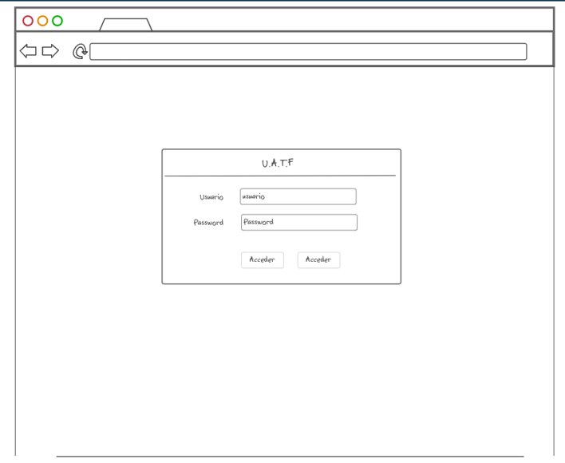

C3: CRUD Docentes -> listado de docentes

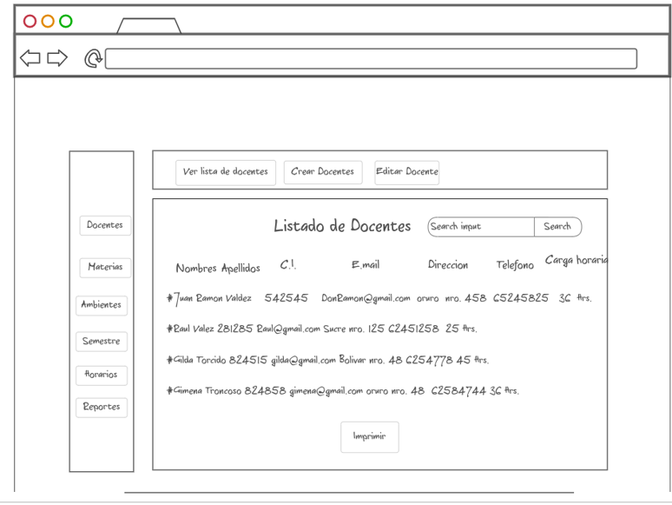

C3: CRUD Docentes -> creación de un docente

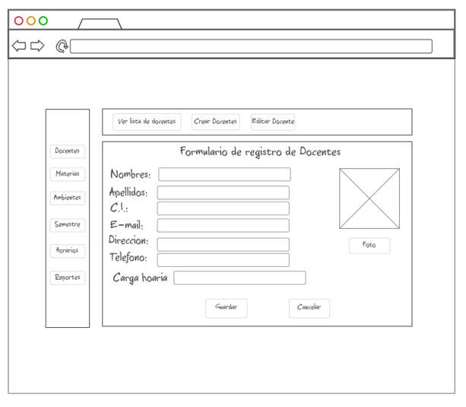

C3: CRUD Docentes -> editar un docente y eliminar un Docente

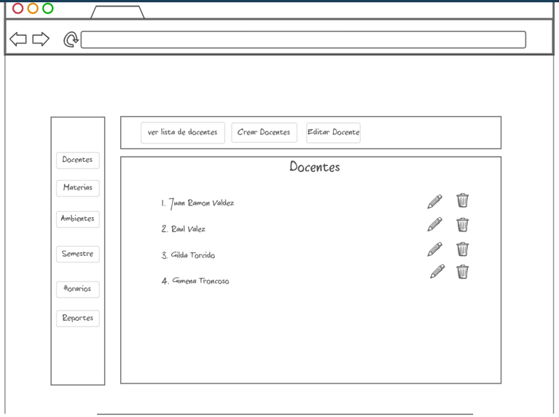

C4: CRUD de Materias -> listar, editar y eliminar una materia

MATERIAS: En esta parte se seleccionará el botón de Materias y se mostrará la lista de materias en la cual se podrá editar y eliminar, pero al editar se dirigirá a la segunda pestaña.

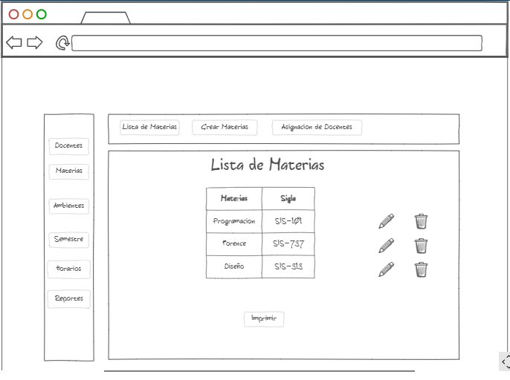

C4: CRUD de Materias -> crear una materia

En esta parte de Registrar Materias, se podrá registrar las materias a la vez editar dicha materia lo cual se guardará y se actualizará en la lista de Docentes.

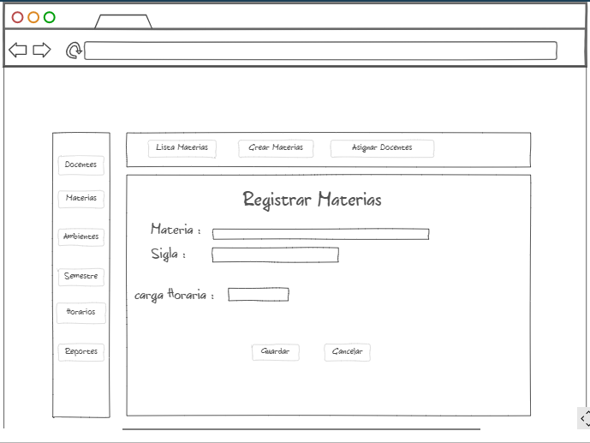

Horas \*

C5: Programación de materias por docente

En asignación de Docentes se podrá realizar una selección de Grupo, Docentes, Ambiente, como se ve en la imagen y así poder guardarlo.

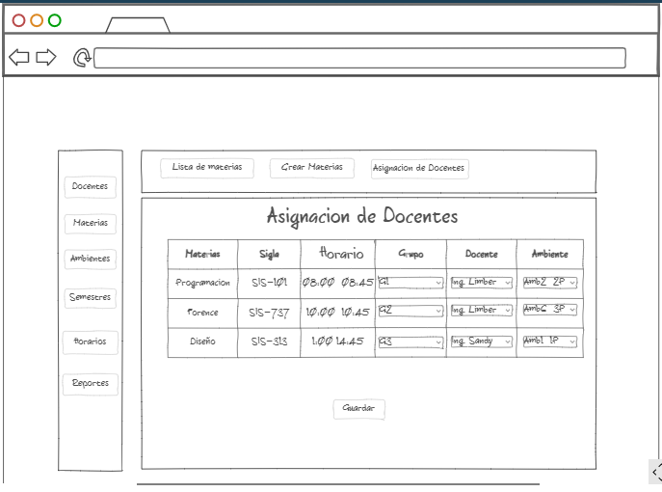

C6: Ambientes

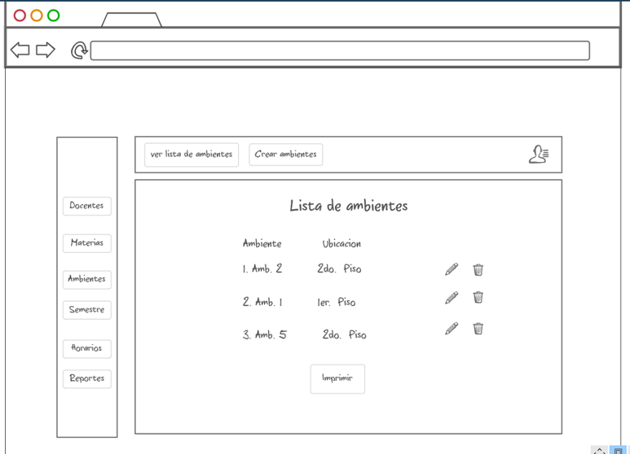

Ver ambientes asignadas a materias

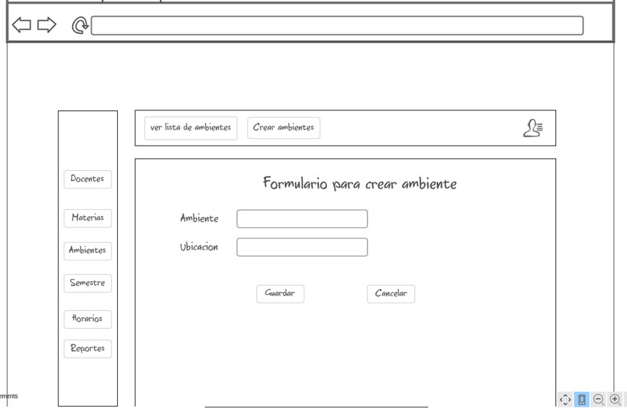

C7:Horarios

Obtención de los horarios por semestre, teniendo las siglas de cada materia, el grupo, y las horas de las clases.

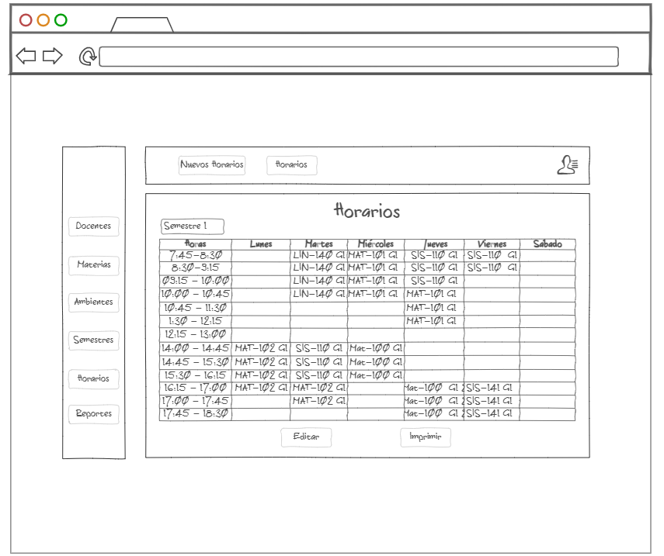

guardar

C7:Horarios

Realizamos el registro de los horarios de las materias asignadas por semestre.

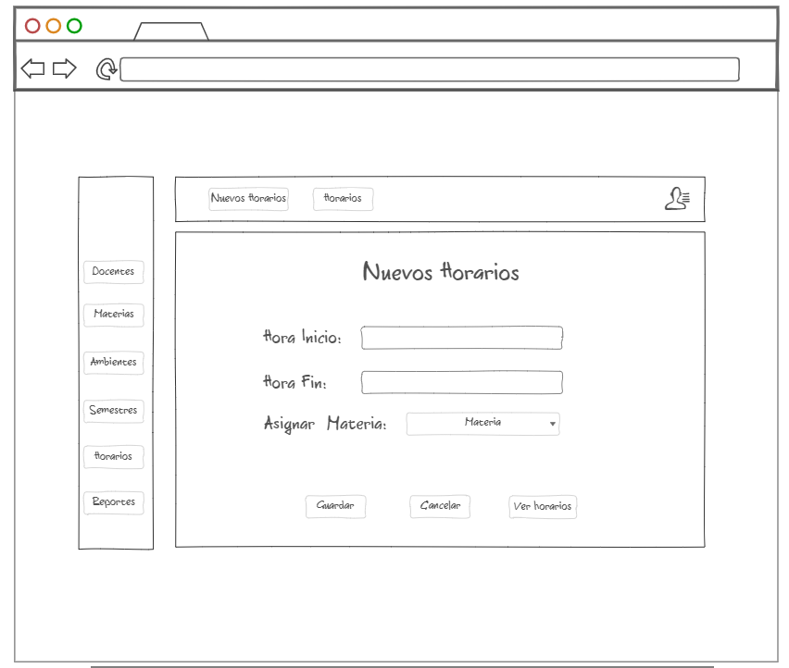

C7:Semestre

Realizamos la lista de semestres asignados donde estará las materias a llevar por semestre, seguido de la sigla de la materia, grupo, el docente asignado, los horarios de las clases y los ambientes respectivos, así poder tener la obtención de un informe del semestre.

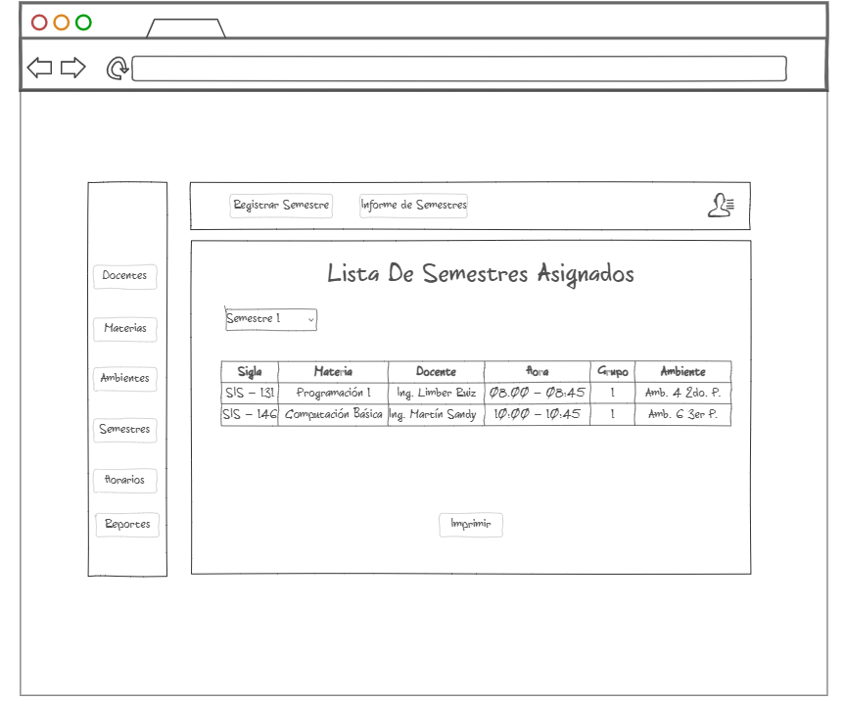

C7:Semestre

Realizamos el registro de semestres contando con las materias que se tienen para la carrera de Ingeniería de Sistemas

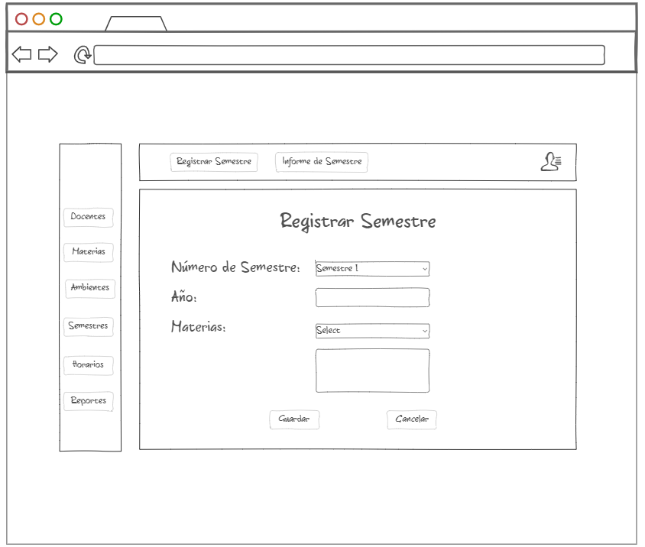

C10: REPORTE: En el reporte se podrá ver la planilla de Docentes para así poder imprimirlo y hacer que los Docentes puedan firmarlo.

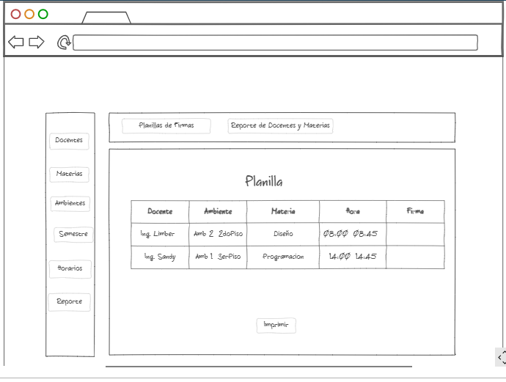

C10: REPORTES -> Reportes de Docentes y Materias, se podrá ver una lista de todas las materias y docentes asignados, como se ve en la imagen.

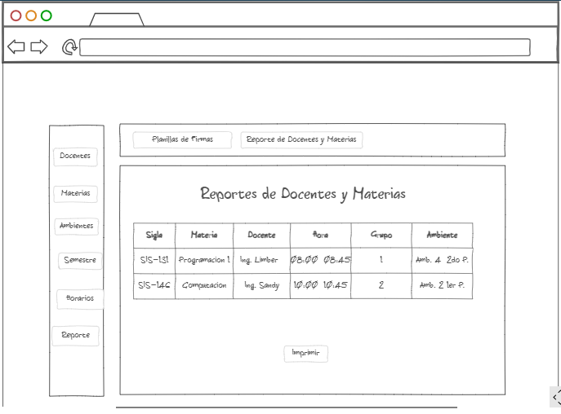

C8: Interface del Docentes -> login



C8: Interface del Docentes -> el docente podrá ver sus horarios programados

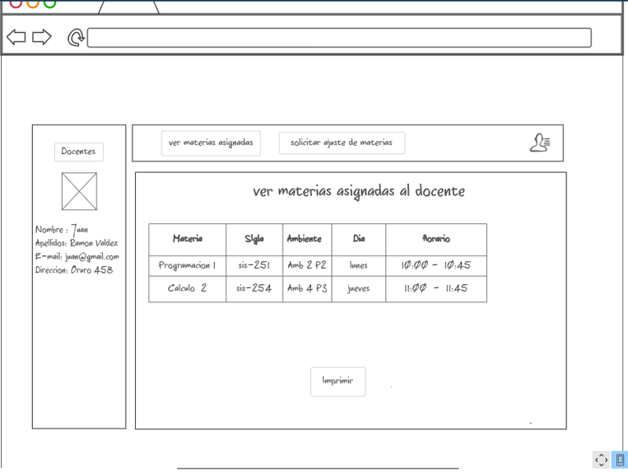

C8: Interface del Docentes -> el docente solicita un ajuste de revisión de horario

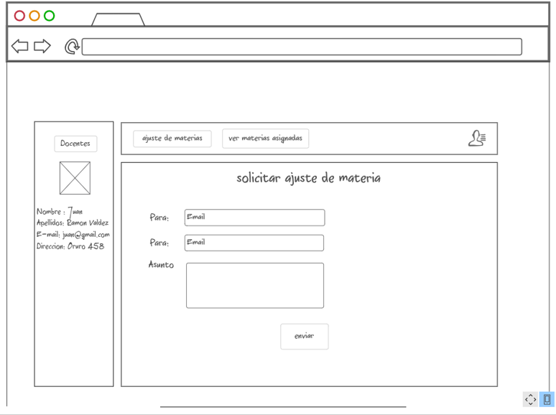

C9: Interface del Estudiantes

ESTUDIANTE: La plataforma de Estudiante se podrá loguear.



C9: Interface del Estudiantes

ESTUDIANTE: La plataforma de Estudiante podrá entrar a esta página.

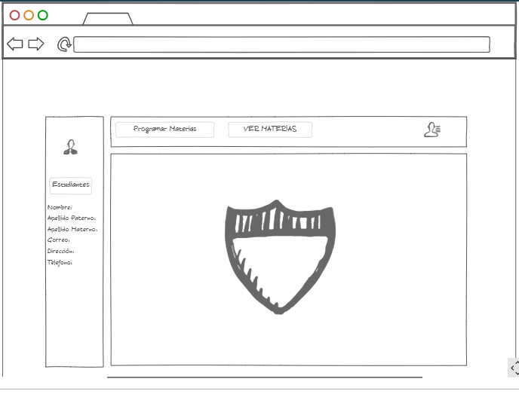

C9: Interface del Estudiantes

En esta página presiono el botón de programar materias, la cual le aparecerá las materias que debe de llevar y así poder seleccionar la materia y grupo para poder programar

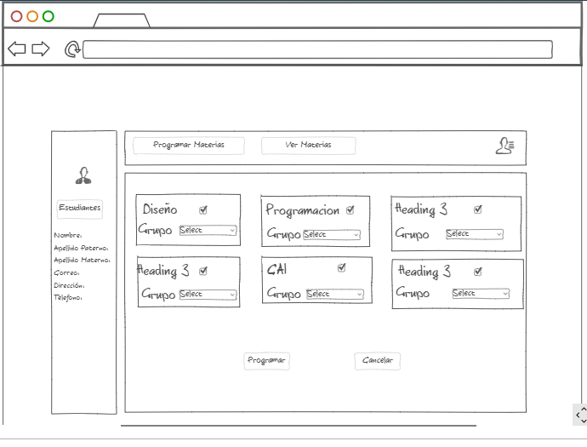

C9: Interface del Estudiantes

Al presionar el botón de ver horarios, le saldrá las materias que programo y podrá imprimirlo.

